第一章 绪论

计算时间复杂度

一、主定理求时间复杂度

1. 主定理核心用途
主定理是干嘛的?
专门用来快速算递归函数的时间复杂度
形如:
$$T(n)=aT(\frac{n}{b})+f(n)$$
补充说明（a、b含义）：
- $$a$$：每次递归中，函数自身被调用的次数（递归调用次数）；
- $$b$$：每次递归时，参数缩小的倍数（递归参数的缩放比例）。
- $$f(n)$$：递归函数中，非递归部分的时间复杂度（即不调用自身时，执行基本操作的时间复杂度）。
不用展开递归，直接套公式判定时间复杂度$$O(⋅)$$。

2. 标准主定理（最简单记忆版）
$$T(n)=aT(\frac{n}{b})+f(n)$$
第一步:算临界值
$$n^{\log_{b}{a}}$$
第二步:比较$$f(n)$$和$$n^{\log_{b}{a}}$$

3. 三种判定情况（直接背）
1. 递归项更大
$$f(n)<n^{\log_{b}{a}}$$
$$T(n)=O(n^{\log_{b}{a}})$$
2. 两者差不多(同阶)
$$f(n)=O(n^{\log_{b}{a}})$$
$$T(n)=O(n^{\log_{b}{a}}log⁡n)$$
3. $$f(n)$$更大
$$f(n)>n^{\log_{b}{a}}$$
$$T(n)=O(f(n))$$

4. 主定理例题应用
请运用主定理，求解以下递归函数的时间复杂度：
c
int Func(int n) {
if (n == 1) return 1;
else return 2 * Func(n/2) + n;
}

例题详细求解过程（严格套用主定理）
1. 第一步：确定递归函数对应主定理标准形式 $$T(n)=aT(\frac{n}{b})+f(n)$$
分析递归函数逻辑：当$$n≠1$$ 时，函数调用 1次自身（参数为$$\frac{n}{2}$$），额外执行 $$n$$ 次基本操作，因此：
- $$a=1$$（递归调用次数）
- $$b=2$$（每次递归参数缩小的倍数）
- $$f(n)=1$$（非递归部分的时间复杂度）
2. 第二步：计算主定理临界值 $$n^{\log_{b}{a}}$$
代入 $$a=1$$、$$b=2$$，计算得：
$$\log_{b}⁡a=\log_{2}⁡1=0$$，因此临界值为 $$n^{0}=1$$
3. 第三步：比较 $$f(n)$$ 与临界值 $$n^{\log_{b}{a}}$$ 的阶数
已知 $$f(n)=1$$，临界值 $$n^{\log_{b}{a}}$$=$$1$$，两者为同阶关系，即 $$f(n)=O(n^{\log_{b}{a}})$$
4. 第四步：套用主定理对应情况，得出结果
对应主定理“两者同阶”的情况：若 $$f(n)=O(n^{\log_{b}{a}})$$，则 $$T(n)=O(n^{\log_{b}{a}}\log_{2}⁡n)$$
代入临界值$$n^{\log_{b}{a}}=n$$，最终得：该递归函数的时间复杂度为 $$T(n)=O(\log_{2}⁡n)$$

二、递归树求时间复杂度（需展开递归）
主定理虽能快速计算递归时间复杂度，但并非万能——当递归函数 不满足主定理标准形式 时，就需要通过展开递归的方式求解，最常用、最直观的方法就是 递归树法。

1. 什么时候需要展开递归（不适用主定理的情况）
当递归函数不满足 $$T(n)=aT(\frac{n}{b})+f(n)$$ 这一标准形式时，主定理无法直接套用，必须展开递归，常见场景包括：
1. 递归参数不是“缩小固定倍数”（如 $$T(n)=T(n−1)+n$$，参数每次减1，而非除以固定b）；
2. 递归调用次数不固定（如$$T(n)=T(\frac{n}{2})+T(\frac{n}{3})+n$$，每次调用2次自身，但参数缩小倍数不同，a不唯一）；
3. 非递归部分 $$f(n)$$ 形式特殊，无法与临界值 $$n^{\log_{b}{a}}$$ 比较阶数。

2. 递归树法（展开递归的核心方法）

（1）递归树的核心逻辑
将递归函数逐步展开，把每一层的递归调用和非递归操作的时间复杂度，以“树”的形式呈现，最终汇总所有层的时间复杂度，得到整体时间复杂度。

（2）递归树法基本步骤（结合简单示例）
以非主定理适用的递归函数 $$T(n)=T(n−1)+n$$（$$T(1)=1$$）为例，步骤如下：
① 展开递归：将 $$T(n)$$ 拆分为“递归调用部分”和“非递归部分”，逐层展开，直到递归终止条件（$$n=1$$）；
- 第0层（顶层）：$$T(n)=T(n−1)+n$$，非递归部分时间为 $$n$$；
- 第1层：$$T(n−1)=T(n−2)+(n−1)$$，非递归部分时间为$$n−1$$；
- 第2层：$$T(n−2)=T(n−3)+(n−2)$$，非递归部分时间为$$n−2$$；
- ... ...
- 第n-1层：$$T(1)=1$$，非递归部分时间为 $$1$$。
② 绘制递归树：每一层的节点代表递归调用，节点值代表该层非递归部分的时间复杂度，树的深度为递归的层数（此处为n层）；
③ 汇总时间复杂度：将每一层的非递归时间相加，即$$T(n)=n+(n−1)+(n−2)+...+1=\frac{n(n+1)}{2}$$，因此时间复杂度为 $$O(n^{2})$$。

（3）关键提醒
递归树法的核心是“逐层展开、汇总求和”，适合所有递归函数（包括主定理适用的函数，可作为验证方法），缺点是比主定理繁琐，但胜在直观、通用，能解决主定理无法处理的场景。

3. 递归树例题应用（必须用递归树求解，不适用主定理）
以下递归函数不满足主定理标准形式，无法直接套用主定理，需通过递归树法展开递归，求解其时间复杂度：
c
int Recur(int n) {
if (n == 1) return 1;
else return Recur(n-1) + 2*n;
}

（1）明确递归关系（核心前提）
由函数逻辑可知，递归关系为 $$T(n)=T(n−1)+2n$$（$$T(1)=1$$），分析为何不适用主定理：
- 主定理要求递归参数为“缩小固定倍数”（形如$$\frac{n}{b}$$），但本题参数为 $$n−1$$（每次减1，无固定缩放倍数）；
- 因此 $$a$$（递归调用次数）=1，但 $$b$$ 无固定值，无法满足主定理$$T(n)=aT(\frac{n}{b})+f(n)$$ 的标准形式，必须用递归树展开。

（2）用递归树法求解（完整步骤）

① 步骤1：逐层展开递归（直到终止条件）
递归终止条件为 $$n=1$$，从顶层 $$T(n)$$ 开始，逐层展开，记录每一层的非递归部分时间：
① 第0层（顶层）：$$T(n)=T(n−1)+2n$$，非递归部分时间为 $$2n$$；
② 第1层：$$T(n−1)=T(n−2)+2(n−1)$$，非递归部分时间为 $$2(n−1)$$；
③ 第2层：$$T(n−2)=T(n−3)+2(n−2)$$，非递归部分时间为 $$2(n−2)$$；
④ ... ...
⑤ 第n-2层：$$T(2)=T(1)+2×2$$，非递归部分时间为 $$4$$；
⑥ 第n-1层（终止层）：$$T(1)=1$$，非递归部分时间为 $$1$$。

② 步骤2：绘制递归树（简化理解）
- 树的深度：共 $$n$$ 层（从第0层到第n-1层）；
- 每层节点：仅1个递归调用节点，节点值为该层非递归部分时间；
- 核心：每一层的非递归时间依次递减2，形成等差数列。

③ 步骤3：汇总所有层时间，计算复杂度
将每一层的非递归时间相加，得到总时间复杂度：
$$T(n)=2n+2(n−1)+2(n−2)+...+4+1$$
简化计算（拆分等差数列+常数项）：
① 等差数列部分：$$2n+2(n−1)+...+4=2[n+(n−1)+...+2]=2×\frac{(n+2)(n−1)}{2}=(n+2)(n−1)$$
② 加上终止层常数项1：$$T(n)=(n+2)(n−1)+1=n^{2}+n−2+1=n^{2}+n−1$$；
③ 时间复杂度：取最高阶项，最终得 $$T(n)=O(n^{2})$$。

（3）总结
本题核心是验证“不适用主定理时，递归树的必要性”，重点掌握“逐层展开、汇总求和”的逻辑，牢记：递归参数非固定缩放倍数时，优先用递归树法。

题目：

题1：
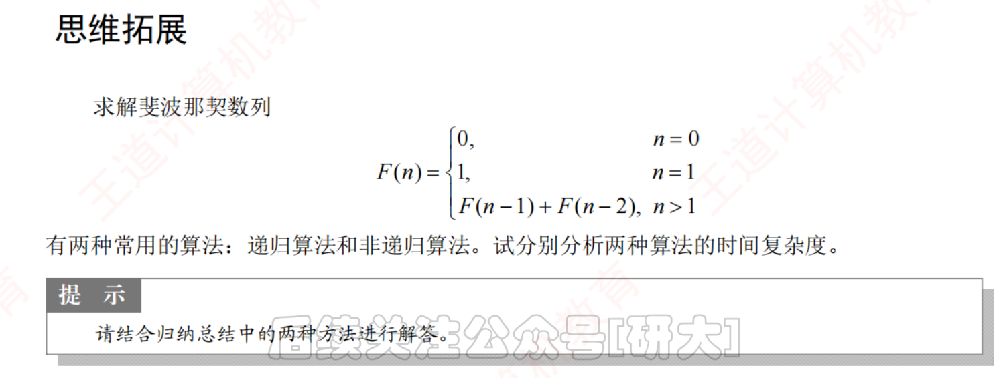

|（注：部分内容可能由 AI 生成）

